2023

Демянчук Володимир

Береговий Ярослав

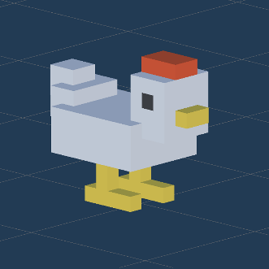

Проект «Chicken Game»

Зміст

Про проект 2

Короткий опис 3

Стиль гри 4

Технічні моменти 6

## Про проект

Головний персонаж – курка, яка біжить по землі, стрибає через паркани та збирає монети(яйця).

Внутрішньо ігрова валюта – яйця, далі - монети.

Є можливість за монети купувати різні скіни на головного героя.

Рахунок – кількість парканів, які гравець зміг проскочити.

## Короткий опис

Головний герой біжить зі швидкістю, яка росте та падає лінійно. Для того, щоб пригнути, треба натиснути на екран. Генерація перешкод розрахована так, що їх можна перескочити завжди, визначали інтервали створення об’єктів вручну. Також реалізовано збереження гри, тобто, після закривання гри, зберігається на пристрої рекорд, кількість монет, доступні скіни та активний скін. Також додана система звукових та візуальних ефектів: при натисканні на кнопки, при стрибку, збиранні яєць є звуки; при збиранні яєць та бігу є візуальні ефекти. Є обробка того, чи гравець побив свій рекорд, що відображається на екрані програшу.

## Стиль гри

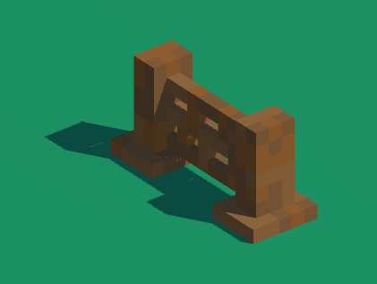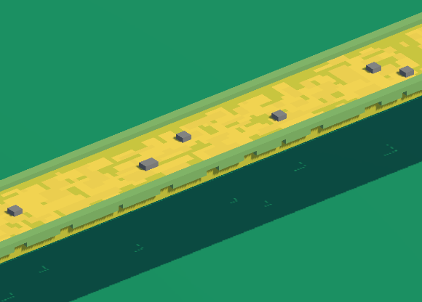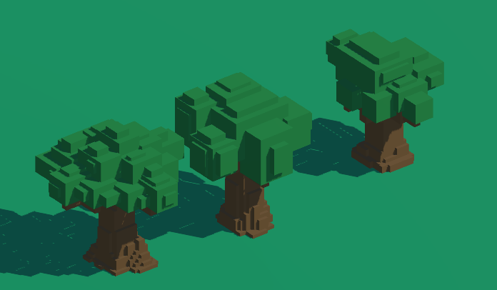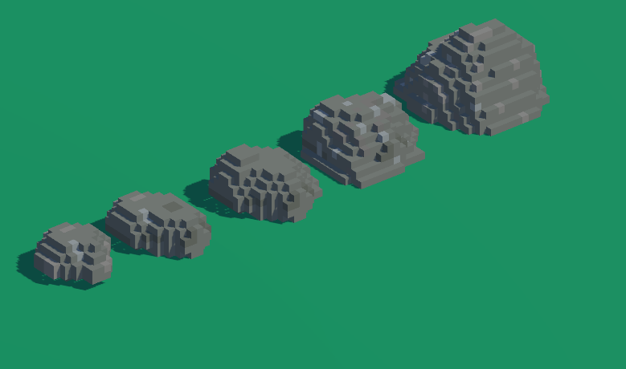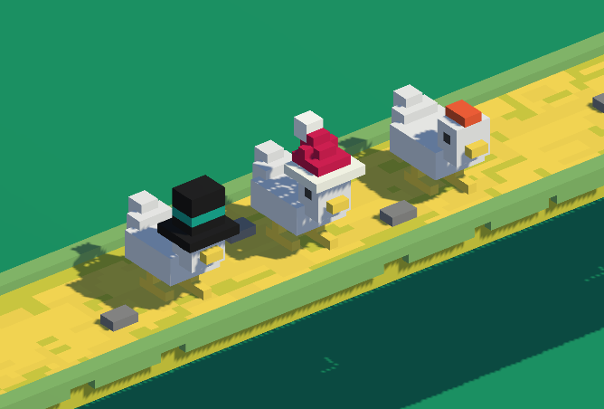Увесь ЮІ реалізований у піксельному стилі, а світ гри у воксельному.





## Технічні моменти

Під час генерації ландшафту та перешкод використовується метод, який полягає і тому, що персонаж залишається на місці, а все навколо рухається і зникає, коли камера перестає бачити ці об’єкти(для генерації доріжки, по якій біжить головний герой, яка складається з двох однакових об’єктів, переносимо задню, яку камера не бачить, наперед). Код гнучкий, тобто, достатньо додати 3д модель у папку проекту і додати об’єкт у масив елементів(ландшафт\перешкоди\монети). Для зручнішого використання спрайтів кнопок, ми їх розрізали на 9 частин, і вони будуть змінювати свій розмір, зберігаючи квадратність пікселів. Також було використане анімування бігу головного героя, швидкість анімації змінюється лінійно відносно швидкості руху перепон до героя. Реалізаця більшості контролів(швидкість, програш гри, меню, рахівник рахунку, швидкість анімації, візуальні ефекти) реалізовані на камері, щоб мати простіший доступ до цих параметрів з іншого об’єкту. Весь ЮІ та робота з об’єктами дозволяє використовувати гру на різних розмірах екранів(використовували адаптивний ЮІ).

Під час виконання проекту ми використовували такі бібліотеки:

UnityEngine та System

UnityEngine:

Instantiate, transform, GameObject, Vector3, Time, SerializeField, AudioClip, AudioSource, GetComponent, Collider, Random, Physics, Quaternion, Camera, Destroy, Invoke, Application, Rigidbody, PlayerPrefs, DontDestroyOnLoad, BoxCollider

UnityEngine.UI:

Button, Text

System:

Serializable

System.IO:

File, FileStream, FileMode

System.Runtime.Serialization.Formatters.Binary:

BinaryFormatter